БЕЛОРУССКИЙ ГОСУДАРСТВЕННЫЙ УНИВЕРСИТЕТ
Факультет прикладной математики и информатики
Лабораторная
работа
№9
Конфигурация
RIPv2 и ее проверка

Минск 2021

СОДЕРЖАНИЕ

Оглавление
1. Задание 1. Проектирование сети 3
2. Задание 2 5
3. Задание 3. Тестирование протокола RIP 5
4. Задание 4. Конфигурирование пассивных интерфейсов 8
5. Задание 5. Тестирование сети 9
6. Задание 6. Тесты 11

Вариант №7
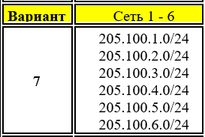

1. Задание 1. Проектирование сети
- Согласно вашему варианту задания составьте адресную схему сети.
- Используя CLI настроить сетевые интерфейсы всех устройств.
- Перед настройкой RIP назначьте IP-адреса и маски всем интерфейсам, задействованным в маршрутизации. Задайте при необходимости тактовую частоту для последовательных каналов.
- Подсети и интерфейсы маршрутизаторов подписать
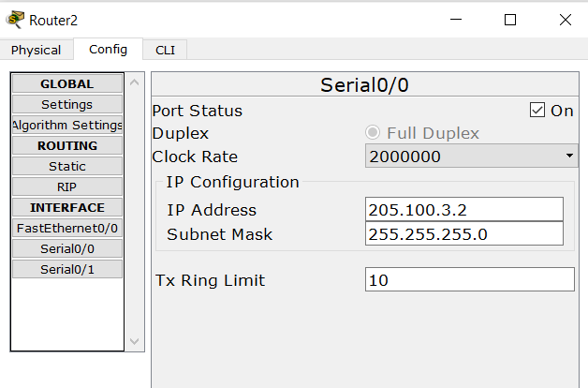 | 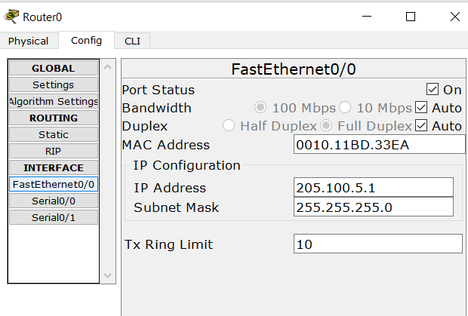
Настройка 2 и 0 роутера через графический интерфейс программы.
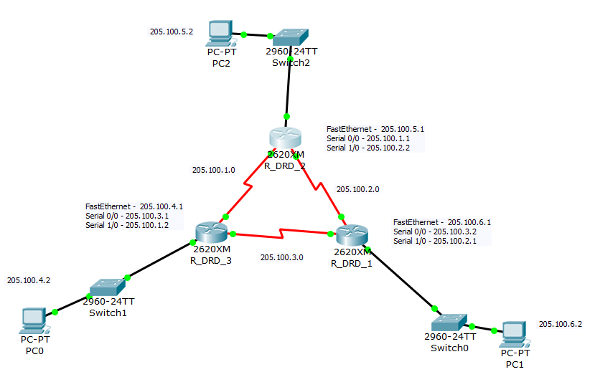
- После завершения базовой настройки выдайте таблицы маршрутизации и проанализируйте их содержимое.
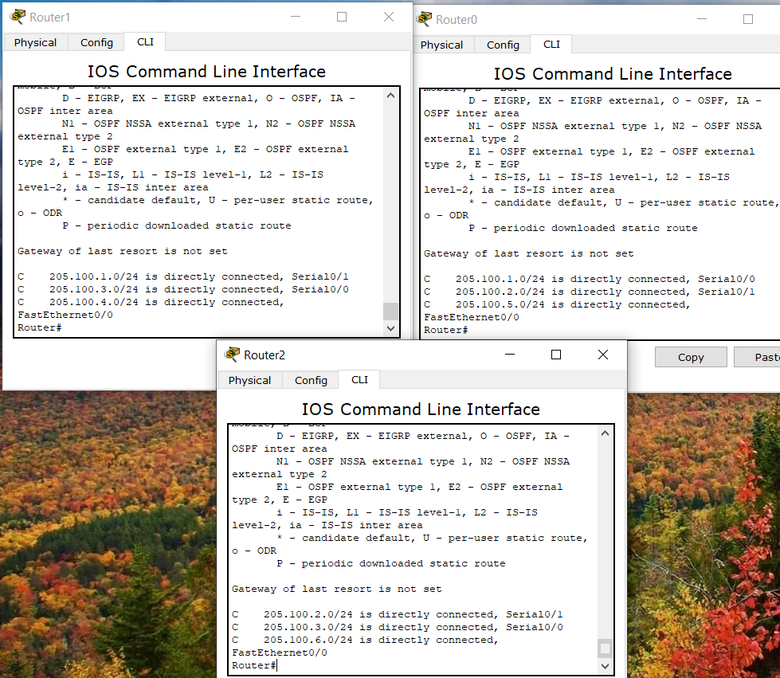
Базовая настройка таблиц маршрутизации, ничего дополнительного нет.

2. Задание 2

7. Согласно вашему варианту задания, настройте RIPv2 на маршрутизаторах.
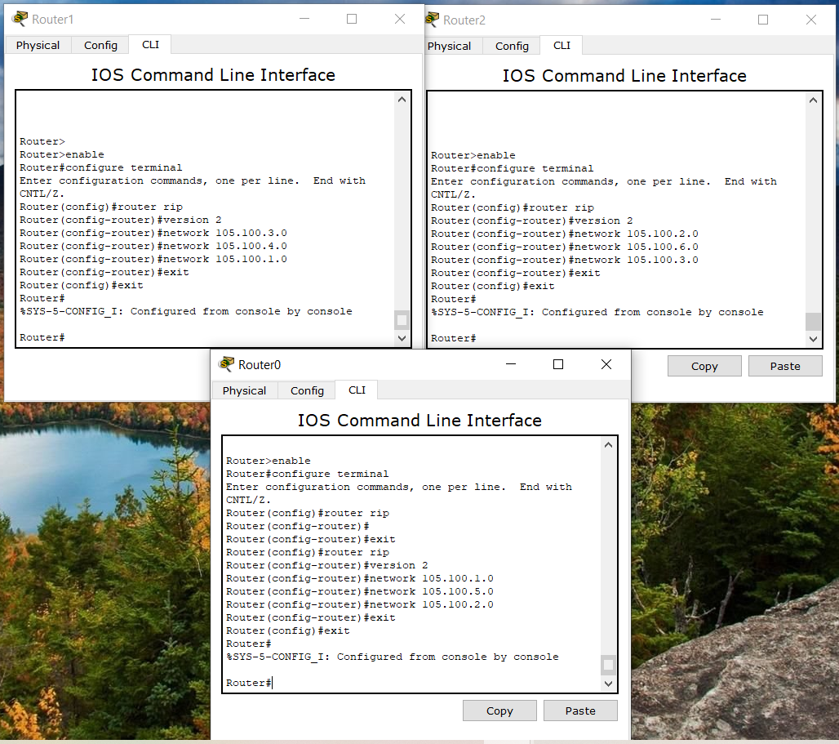
Протокол RIPv2 устанавливает маршрут по умолчанию соседним маршрутизаторам.

3. Задание 3. Тестирование протокола RIP
8. Использовать команды show ip protocols для инсталлированных протоколов и команду show ip route для просмотра таблиц маршрутизации всех маршрутизаторов.
Начиная с этого задания я переименовал роутеры на R_DRD_*

R_DRD_1
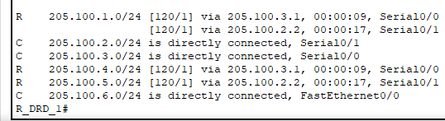
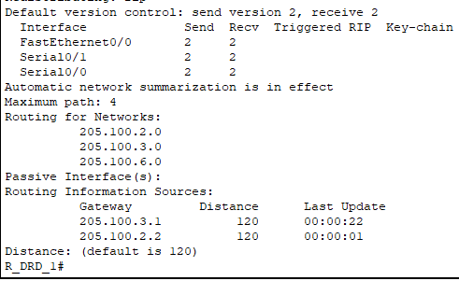
R_DRD_2
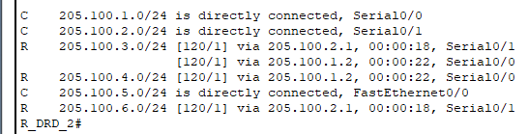
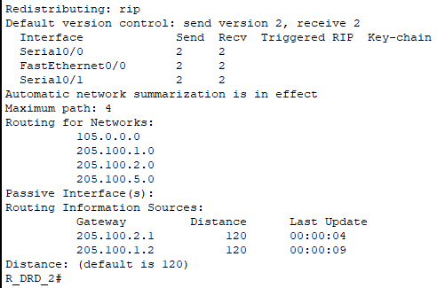
R_DRD_3
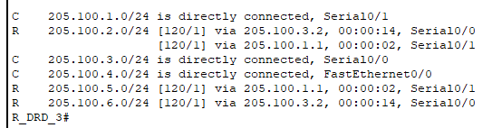
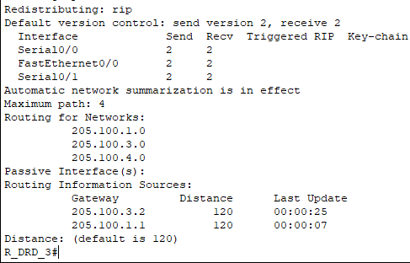

- Результаты тестирования представить в отчете.
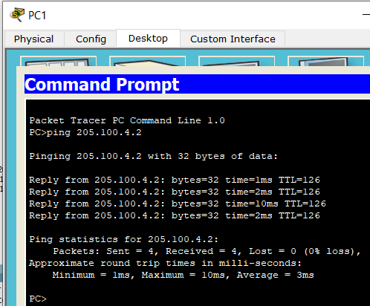
Теперь все компьютеры пингуются.
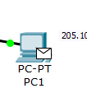
- Сделать анализ таблиц маршрутизации, полученных в заданиях 5 и 9
Анализ ТМ:
Теперь все маршрутизаторы знают пути адресации всех роутеров в сети
Это значит, что все компьютеры пингуются.

4. Задание 4. Конфигурирование пассивных интерфейсов

- Для заданной сети для всех маршрутизаторов определить и настроить пассивные интерфейсы. Зачем иногда нужны пассивные интерфейсы.
Пассивные интерфейсы (sniffing software) иногда нужны для решения следующей задачи:
Допустим у нас в сети роутер отправляет обновления о маршрутах через интерфейс, на котором нет RIP устройств. Следовательно это лишний трафик. В таких случаях sniffing software предотвращает передачу обновлений через интерфейс роутера, но позволяет эту сеть объявить (анонсировать).

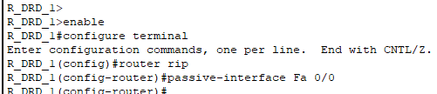
R_DRD_1
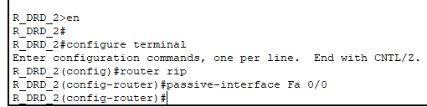
R_DRD_2
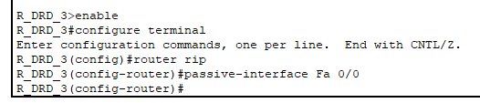
R_DRD_3
- Сравнить объем трафика c трафиком в предыдущих заданиях.
Как и говорилось метод passive-interface уменьшает трафик.
Что собственно и произошло.

5. Задание 5. Тестирование сети
- Используя команды tracert, ping и как Вы сможете проверить достижимость всех узлов пользователей.
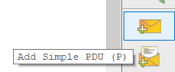Можно воспользоваться графическим аналогом
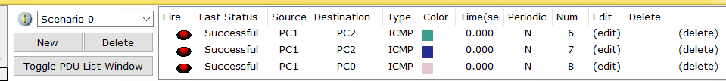

Или через консоль и команды ping
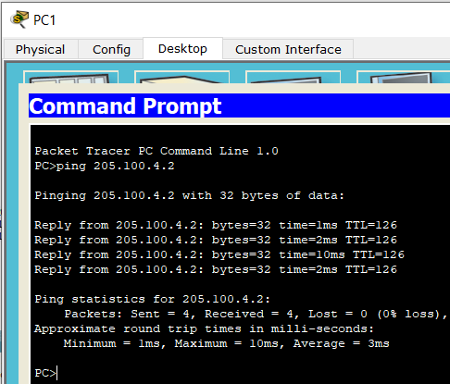

- Выдать снова таблицы маршрутизации всех трех маршрутизаторов.
Можете воспользоваться любыми допустимыми средствами.
Проанализируйте ранее выданные и сейчас таблицы маршрутизации
 | До | После
1 |  | 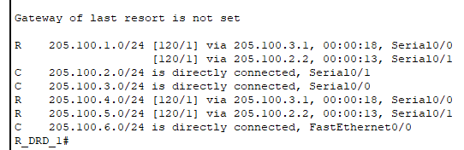
2 |  | 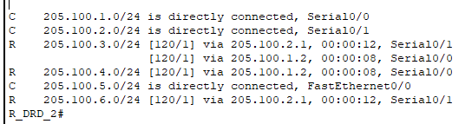
3 |  | 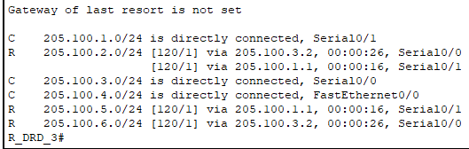

На примере 2 роутера стало заметно меньше времени обновления это все благодаря команде passive-interface каторая убрала лишний трафик.

- Сохраните модель в файле №группа_Lab9_FIO_01.pkt.
- Создайте модель сети №2 (сделайте копию модели сети в файле №группа_ Lab9_FIO_02.pkt.)
Далее продолжайте работать только с моделью №2 в файле
№группа_ Lab9_FIO_02.pkt
- Разорвите канал связи между какой-нибудь парой смежных маршрутизаторов (см , например; рисунок 11) схема должна быть представлена в отчете.
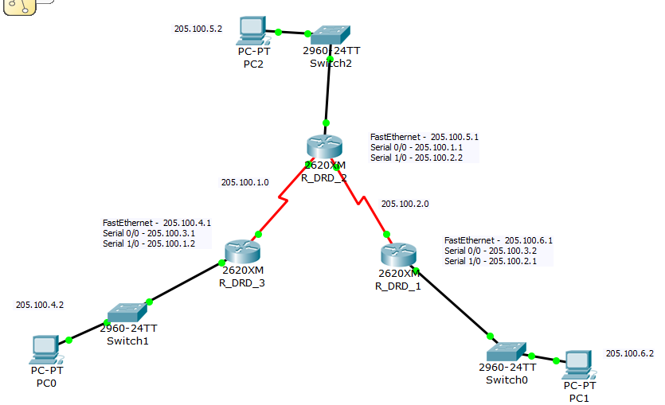
- Снова проверить достижимость всех узлов пользователей.
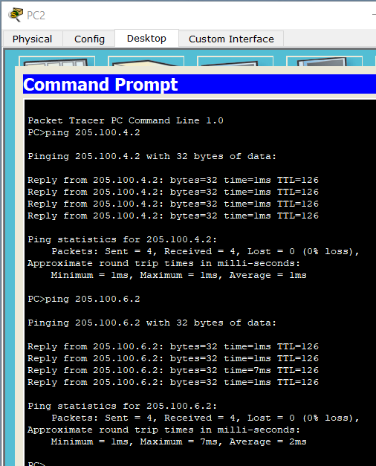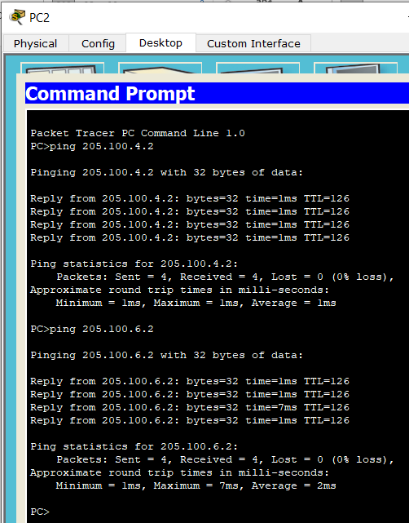
Все подсети после удаления одной связи работают нормально.
- Снова выдать таблицы маршрутизации всех трех маршрутизаторов.
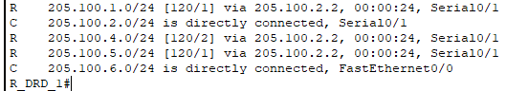
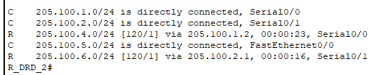
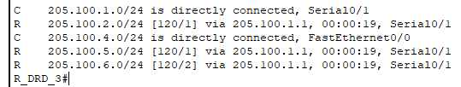
- Проанализировать таблицы маршрутизации до и после разрыва канала связи.
Сделать выводы.
 | До | После
1
2
3
Как можно заметить пропали записи той самой связи, которая была удалена.
Но сами сети не изменились что означает полную работоспособность (пингуется).
Так же упала скорость (трафик), но сеть функционирует.

6. Задание 6. Тесты
Дать письменно в отчет аргументированные ответы на следующие вопросы.
- Может ли работать маршрутизатор, не имея таблицы маршрутизации? Варианты ответов:
а) может, если выполняется маршрутизация от источника;
б) нет, это невозможно;
в) может, если в маршрутизаторе задан маршрут по умолчанию;
г) может, если выполняется лавинная маршрутизация
Ответ: А, Г
А) В соответствии с маршрутизацией от источника
Узел-источник передает в сеть пакет с указанным полным путем его следования через все промежуточные роутеры. Такой способ не требует построения ТМ.

Г) узел-источник перенаправляет полученный пакет ко всем своим соседям за исключением, конечно, узла откуда пришел пакет. Такой подход не требует ТМ.
- Можно ли обойтись в сети без протоколов маршрутизации?
Если создать ТМ вручную можно обойтись без протоколов маршрутизации.
- По какой причине в протоколе RIP расстояние в 16 хопов между сетями полагается недостижимым?
Варианты ответов:
а) поле, отведенное для хранения значения расстояния,
имеет длину 4 двоичных разряда;
б) сети, в которых работает RIP, редко бывают большими;
в) для получения приемлемого времени сходимости алгоритма.

